МБОУ «Гимназия №93 имени А.С. Пушкина»,
МБУДО «Центр детского творчества «Танкодром»
Советского района г. Казани

Исследовательский проект
ОЦЕНКА СОСТОЯНИЯ ДРЕВЕСНО-КУСТАРНИКОВОЙ РАСТИТЕЛЬНОСТИ ЛЕСНОГО МАССИВА
В ПОСЕЛКЕ АРАКЧИНО Г. КАЗАНИ

Выполнила:
Артемьева Елизавета
10 класс
Научный руководитель:
Иванов Дмитрий Владимирович
п. д. о., д. г. н., заместитель директора
по научной работе в области экологии,
заведующий лабораторией биогеохимии,
Институт проблем экологии и недропользования

г. Казань, 2024
СОДЕРЖАНИЕ

ВВЕДЕНИЕ 3
ЭКОЛОГИЧЕСКИЕ ФУНКЦИИ ГОРОДСКИХ ЛЕСОВ (ОБЗОР ЛИТЕРАТУРЫ) 3
ОБЪЕКТЫ И МЕТОДЫ ИССЛЕДОВАНИЯ 4
РЕЗУЛЬТАТЫ ИССЛЕДОВАНИЯ 9
Видовой состав, структура и категории ценности древесно-кустарниковых насаждений участка 9
Санитарное состояние древесной и кустарниковой растительности 13
Обеспечение защитных и средообразующих функций древесно-кустарниковой растительности участка 14
ВЫВОДЫ 18
ЛИТЕРАТУРА 18

ВВЕДЕНИЕ
Актуальность. Казань – крупный промышленный центр. В городе расположено множество предприятий химической, машиностроительной, перерабатывающей промышленности, которые осуществляют выбросы в атмосферный воздух широкого спектра загрязняющих веществ. Значительный вклад в загрязнение атмосферы города вносит автомобильный транспорт.
Стабилизирующая функция городских лесов и иных типов зеленых насаждений (парки, сады, скверы) обеспечивает процессы регуляции газообмена (выделение кислорода и поглощение углекислого газа), поддерживая жизненно важный баланс газов в атмосфере. Отдельные виды древесной растительности участвуют в процессах самоочищения атмосферы от других вредных газов, включая окислы азота и серы.
На сегодняшний день площадь зелёных насаждений г. Казани оценивается в 98 км², что составляет 11.7% от площади города и в 2 раза ниже норматива. В Казани периодически проводятся работы по инвентаризации зеленых насаждений, однако они не могут охватить всю территорию города, особенно внутригородские леса. Поэтому такого рода исследования представляют актуальность и практическую значимость. Следует также отметить, что существующие зеленые насаждения часто находятся в неудовлетворительном санитарном состоянии и требуют соответствующего ухода для их сохранения и обеспечения экологических средообразующих функций.
Цель исследований – характеристика современного состояния древесно-кустарниковой растительности в искусственном лесном массиве п. Аракчино Кировского района г. Казани.
Задачи исследования:
- Определить видовой состав деревьев и кустарников и их санитарное состояние;
- Сформировать список особо ценных экземпляров деревьев;
- Выделить участки леса, которые следует сохранить для обеспечения средообразующих экологических функций.

ЭКОЛОГИЧЕСКИЕ ФУНКЦИИ ГОРОДСКИХ ЛЕСОВ
(ОБЗОР ЛИТЕРАТУРЫ)
Экологические функции лесов многогранны. Городские и пригородные леса в полной мере оправдывают свое предназначение как «легкие города». Лесная растительность существенно изменяет состояние атмосферного воздуха, содействуя очищению его от газов и пыли, участвует в регулировании режима тепла и влажности. Наряду с газообменными функциями леса играют важную роль в изменении ветрового режима. Трансформация ветра лесом затрагивает значительные пространства с подветренной и наветренной стороны. В зимнее время важнейшая роль лесонасаждений заключается в перераспределении снега.
Водоохранная и почвозащитная роль лесов проявляется в уменьшении скорости жидкого стока, переводе его в грунтовый сток и в защите почв от линейной и плоскостной эрозии. Лесная подстилка защищает почву от промерзания, при таянии снега она аккумулирует влагу, а в сухой период предотвращает избыточное испарение воды с поверхности почвы. Лес задерживает взвешенные частицы, препятствуя заилению водоемов. Мощная корневая система лесной растительности закрепляет почвы и грунты, предохраняя их от размыва, сползания и разрушения. Для Республики Татарстан — это особенно важная функция, так как ее территория относится к районам, подверженным линейной эрозии (Гаянов, 2001).
Леса также выполняют санитарно-гигиенические, рекреационные и иные экологически значимые функции. Снижая количество микрофлоры воздуха фитонциды, образуемые растениями, определяют санитарно-гигиеническое состояние различных типов леса. Весьма важной является способность леса поглощать шумовое загрязнение.
Городские леса и лесопарки формируют экологическый каркаса города. В г. Казани площадь городских лесов составляет около 4 тыс. га (Лесной план … 2008, год). В последние несколько лет проводятся работы по их благоустройству и вовлечению в рекреационную инфраструктуру города.

ОБЪЕКТЫ И МЕТОДЫ ИССЛЕДОВАНИЯ
Участок исследования площадью ~30 га расположен в Кировском районе г. Казани и (рис. 1).
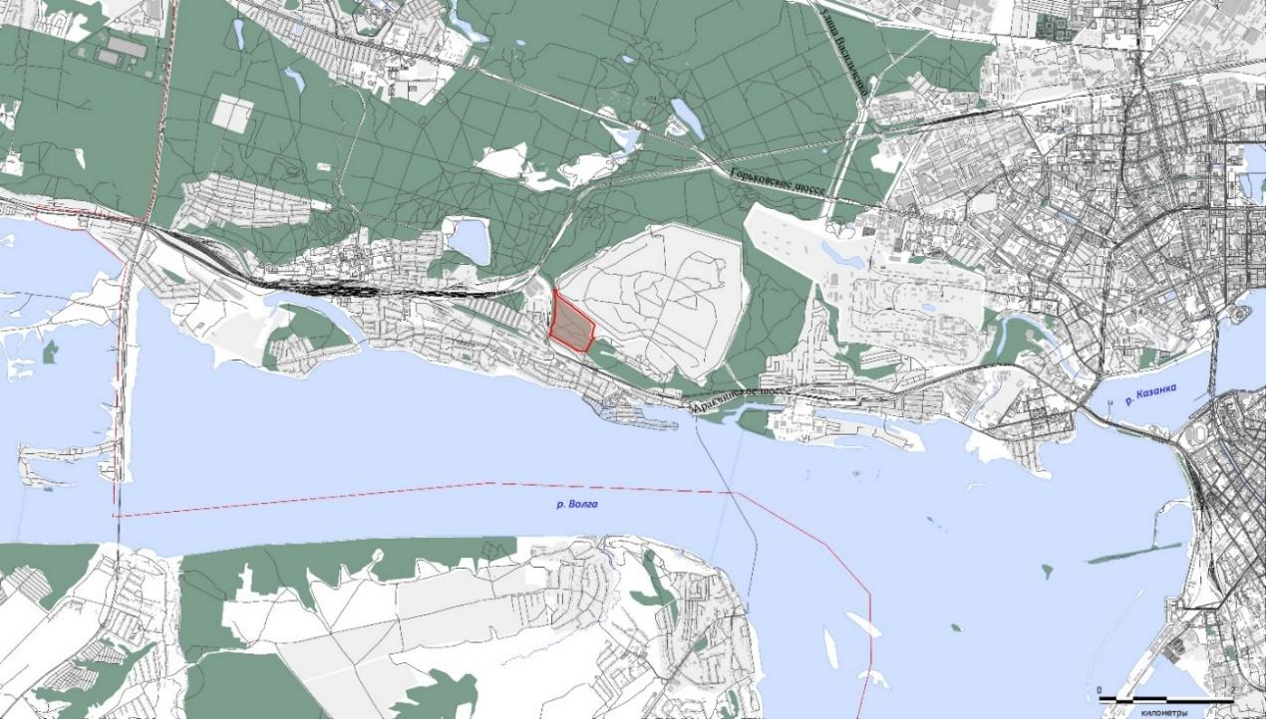
Рис. 1. Обзорная карта расположения исследуемого участка
Граница участка

Полевые исследования выполнены автором под руководством старшего научного сотрудника Института проблем экологии и недропользования АН РТ А.Т. Сабирова в период с 5 по 20 сентября 2023 года (рис. 2).
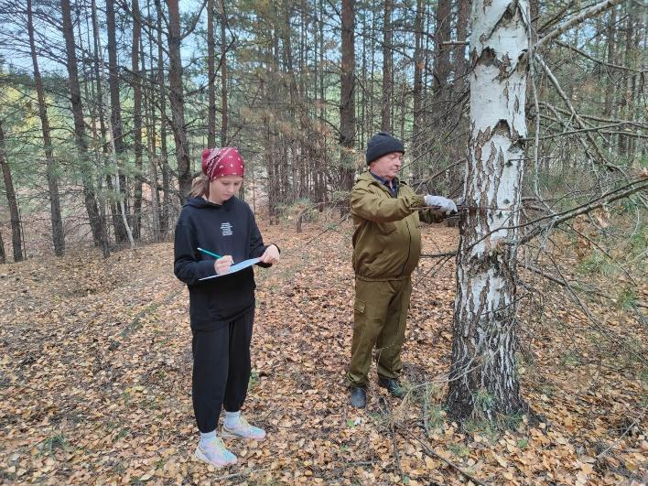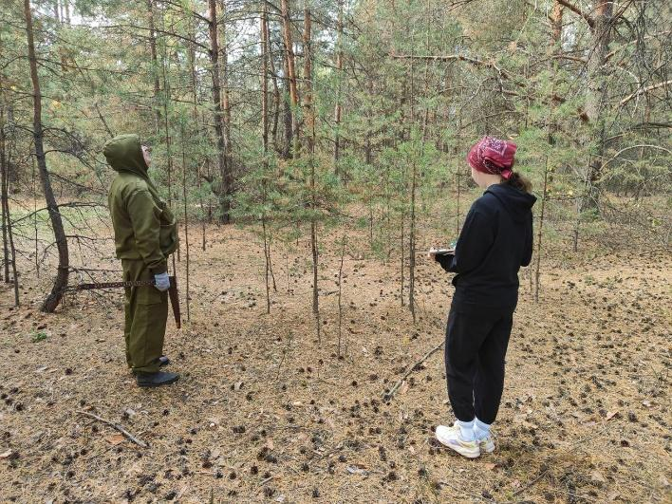
Рис. 2. Проведение полевых исследований

Измеряли диаметр, высоту ствола деревьев, описывали их санитарное состояние. Записи заносили в полевой журнал (рис. 3), далее проводили их камеральную обработку и формировали инвентаризационную ведомость деревьев и кустарников.

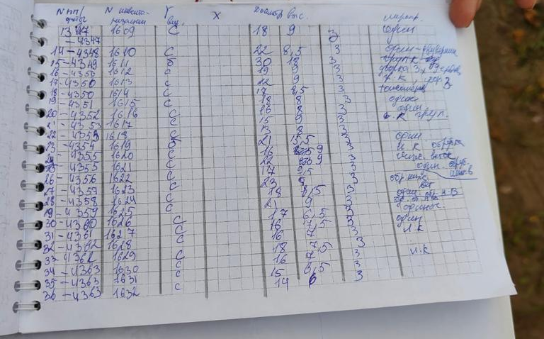
Рис. 3. Полевой журнал
Инвентаризация древесно-кустарниковой растительности производилась в соответствии с ОСТ 56-69-83 «Площади пробные лесоустроительные. Метод закладки» и с «Программой и методикой биогеоценотических исследований» (1966). Исследуемая территория была условно разделена на три зоны с учётом породного состава растительности: I – лесной массив с доминированием сосновых насаждений, II – лесной массив с преобладанием сосновых и березовых фитоценозов, III – лесной массив со значительным участием широколиственных пород: липы мелколистной, дуба черешчатого (рис. 4).
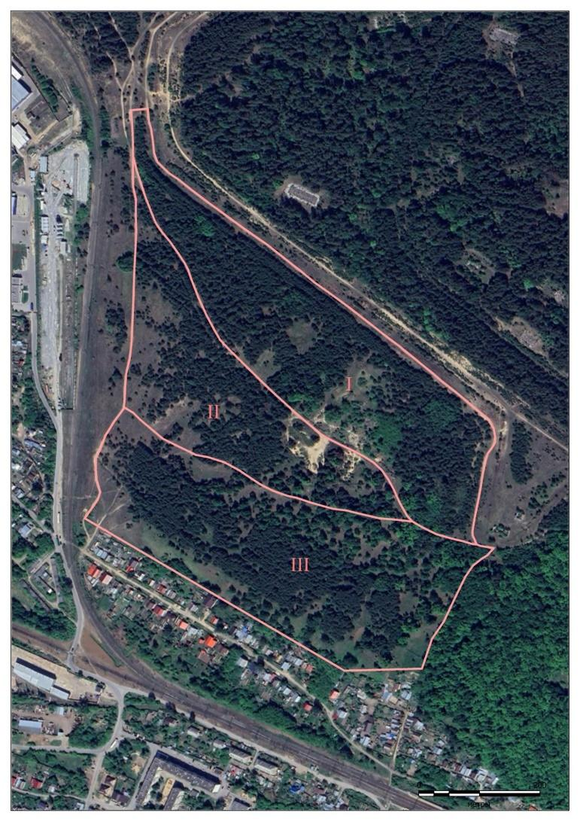
Рис. 4. Карта-схема зонирования лесного массива
Всего описан 401 экземпляр деревьев и кустарников.
При выделении деревьев по их природоохранной ценности за основу приняли шкалу, состоящую из двух категорий: I категория– преимущественно деревья высоко эстетичные и эстетичные по внешним морфологическим показателям, здоровые по санитарному состоянию, обеспечивающие защитные и средообразующие функции; II категория – в основном деревья обратимо (временно) неэстетичные, ослабленные, высоковозрастные, с переросшими боковыми ветвями. Кроме того, были выделены участки леса, которые следует сохранить для обеспечения средообразующих экологических функций.
Координатная привязка деревьев осуществлялась GPS навигатором Garmin eTrex 20. Полученные данные обрабатывались в среде программного пакета Mapinfo.

Градации классов возраста деревьев даны согласно таблице 1.
Таблица 1. Классы возраста лесных насаждений

Класс возраста | Продолжительность класса возраста, годы
Класс возраста | Хвойные и твердолиственные  породы семенного происхождения | Мягколиственные и твердолиственные породы порослевого происхождения
I | 1-20 | 1-10
II | 21-40 | 11-20
III | 41-60 | 21-30
IV | 61-80 | 31-40
V | 81-100 | 41-50
VI | 101-120 | 51-60
VII | 121-140 | 61-70
VIII | 141-160 | 71-80
IX | 161-180 | 81-90

Производили сплошной перечет деревьев по 10-см ступеням толщины с распределением их по категориям состояния: хорошее (без признаков ослабления), удовлетворительное (ослабленные), неудовлетворительное (сильно ослабленные, усыхающие, сухостой текущего года, сухостой прошлых лет) (табл. 2). Отмечали наличие энтомовредителей и грибных болезней на древесных и кустарниковых растениях, наличие механических повреждений, ветровальных и буреломных деревьев.

Таблица 2. Шкала категорий санитарного состояния деревьев
(Правила санитарной безопасности в лесах, 2020)

Категория  деревьев | Хвойные  породы | Лиственные  породы
1  без признаков ослабления | Хвоя зеленая, блестящая, крона густая, прирост текущего года нормальный для данной породы, возраста, условий местопроизрастания и времени года
2  ослабленные | Деревья с начальными признаками ослабления, крона разреженная, хвоя светло-зеленая, прирост уменьшен, но не более чем наполовину, отдельные ветви засохли, в кроне <25% сухих ветвей, возможны признаки местного повреждения ствола и корневых лап, ветвей, допустимо наличие механи-ческих повреждений и небольших дупел, не угрожающих их жизни | Деревья с начальными признаками ослабления, недостаточно облиственные? крона разреженная, листва светло-зеленая, прирост уменьшен не более чем наполо-вину, отдельные ветви засохли, в кроне <25% сухих ветвей, единичные водяные побеги, возможны признаки повреждения ствола и корневых лап, ветвей, наличие механических повреждений и небольших дупел, не угрожающих их жизни
3  сильно  ослабленные | Деревья в активной стадии повреждения неблагоприятными факторами с явно выраженными признаками ухудшения состояния, крона ажурная, слабо развита, хвоя светло-зеленая, матовая, прирост слабый, менее половины обычного, наличие усыхающих или усохших ветвей, усыхание ветвей до 2/3 кроны, сухих ветвей от 25 до 50%, плодовые тела трутовых грибов или характерные для них дупла, возможны механические повреждения ствола, суховершинность, имеются признаки повреждения болезнями и вредите-лями ствола, корневых лап, ветвей, хвои, попытки или местные поселения стволовых вредителей | Деревья в активной стадии повреждения с явно выраженными признаками ухудшения состояния, крона ажурная слабо развита, листва мелкая, светло-зеленая, светлее или желтее обычной, прирост слабый, менее половины обычного, наличие усыхающих или усохших ветвей, усыхание ветвей до 2/3 кроны, сухих ветвей от 25 до 50 процентов, обильные водяные побеги на стволе и ветвях, плодовые тела трутовых грибов или характерные для них дупла, возможны значительные механические поврежде-ния ствола, суховершинность, часто имеются признаки повреждения болезнями и вредителями ствола, корневых лап, ветвей, листвы, в том числе, попытки или местные поселения стволовых вредителей
4  усыхающие | Деревья, поврежденные в сильной степени с максимальной вероятностью их усыхания в текущем вегетационном пери-оде, крона сильно ажурная, изреженная, хвоя серая, желтоватая или желто-зеленая, прирост очень слабый или отсутствует, хвоя на побеге текущего года не развитая, усыхание более 2/3 ветвей, сухих ветвей >50%, на стволе и ветвях выражены явные признаки заселения стволовыми вредителями | Деревья, поврежденные в сильной степени с высокой вероятностью их усыхания в текущем или следующем вегетационном периоде, крона сильно ажурная, листва мелкая, редкая, светло-зеленая или желтоватая, прирост очень слабый или отсутствует, усыхание более 2/3 ветвей, сухих ветвей более 50 процентов, на стволе и ветвях возможны признаки заселения стволовыми вредителями, обильные водяные побеги, частично усохшие или усыхающие
5а  сухостой текущего года (свежий) | Деревья, усохшие в течение текущего вегетационного периода, хвоя серая, желтая или красно-бурая, кора частично опала, на стволе, ветвях и корневых лапах часто признаки заселения стволовыми вредителями или их вылетные отверстия | Деревья, усохшие в течение текущего вегетационного периода, листва увяла или отсутствует, ветви низших порядков сохра-нились, кора частично опала, на стволе, ветвях и корневых лапах признаки заселения ство-ловыми вредителями, их вылетные отверстия
5г  сухостой прошлых лет (старый) | Деревья, погибшие в предшествующие годы, живая хвоя (листва) отсутствует или сохранилась частично, мелкие веточки и часть ветвей опали, кора разрушена или осыпалась частично или полностью, на стволе и ветвях имеются вылетные отверстия насекомых, стволовые вредители вылетели, в стволе возможно наличие мицелия дереворазрушающнх грибов, снаружи - плодовых тел трутовиков
Диаметр и высоту деревьев и кустарников определяли по (Верхунов, Черных, 2007; Атрощенко, 2009).

РЕЗУЛЬТАТЫ ИССЛЕДОВАНИЯ
Видовой состав, структура и категории ценности древесно-кустарниковых насаждений
Зеленые насаждения участка представлены лиственными и хвойными породами естественного и искусственного происхождения различного возраста. Они характеризуются значительным видовым разнообразием: отмечено 7 видов древесных (береза повислая, дуб черешчатый, липа мелколистная, осина (тополь дрожащий), сосна обыкновенная, вяз приземистый (мелколистный), тополь бальзамический) и 4 вида кустарниковых (ива козья, крушина ломкая, рябина обыкновенная, клен остролистный) жизненных форм растений (табл. 3).

Таблица 3. Видовой состав древесно-кустарниковой растительности участка
№ п/п | Вид | Количество деревьев и кустарников, экз. | % от общего количества | Зоны  произ-растания
1 | Береза повислая Betula pendula Rorh. | 106 | 26.4 | I, II, III
2 | Вяз приземистый (мелколистный) Ulmus pumila | 1 | 0.2 | 1
3 | Дуб черешчатый Quercus robur L. | 15 | 3.7 | I, III
4 | Ива козья Salix caprea (L). | 3 | 0.8 | I, III
5 | Клен остролистный Acer plantanoides L. | 1 | 0.3 | III
6 | Крушина ломкая Frangula alnus Mill. | 2 | 0.5 | II
7 | Липа мелколистная Tilia cordata Mill. | 43 | 10.7 | I, II, III
8 | Осина (Тополь дрожащий) Populus tremula L. | 7 | 1.8 | I, II, III
9 | Рябина обыкновенная Sorbus aucuparia | 2 | 0.5 | 1
10 | Сосна обыкновенная Pinus silvestris L. | 219 | 54.6 | I, II, III
11 | Тополь бальзамический Populus balsamifera | 2 | 0.5 | 1
 | Итого | 401 | 100

Согласно п. 172.1. Решения Казанской городской Думы от 8.06.2006 г. №2-9 «О благоустройстве и озеленении города» (в ред. Решения Казанской городской Думы от 16.07.2010 №12-52), «при организации строительных площадок вблизи объектов озеленения следует предпринимать меры к сохранению целостности зеленых насаждений, отмеченных в проекте как сохраняемые, посредством огораживания, частичной обрезки низких и широких крон, охранительной обвязки стволов деревьев, связывания крон кустарников, засыпки гравием участков почвы под растениями, расположенными рядом с проездами в целях предупреждения уплотнения почвы». В ходе обследования выделен 401 экземпляр деревьев и кустарников, рекомендованных к сохранению, из которых 393 древесных и 8 кустарниковых форм (рис. 5, 6).
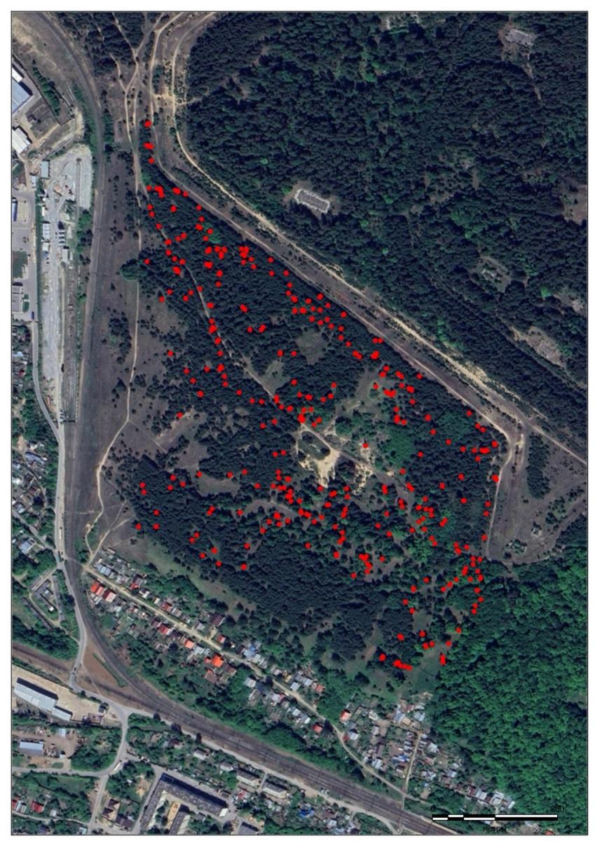
Рис. 5. Карта-схема расположения деревьев и кустарников, рекомендованных к сохранению

Естественное происхождение имеют деревья дуба черешчатого, березы повислой, липа мелколистная, ива козья, осина (тополь дрожащий), вяз приземистый (мелколистный), тополь бальзамический, искусственное – сосны обыкновенной. На открытых местах, опушках естественное возобновление представлено подростом сосны обыкновенной (рис. 6).
Площадь, занятая зелеными насаждениями, составляет 24.9 га (84.3% об общей площади участка). Структура зеленых насаждений представлена посадками сосны обыкновенной (5.99 га), сосны с примесью березы (13.8 га), дубово-липовыми насаждениями (4.49 га) и березняками (0.62 га) (рис. 7).

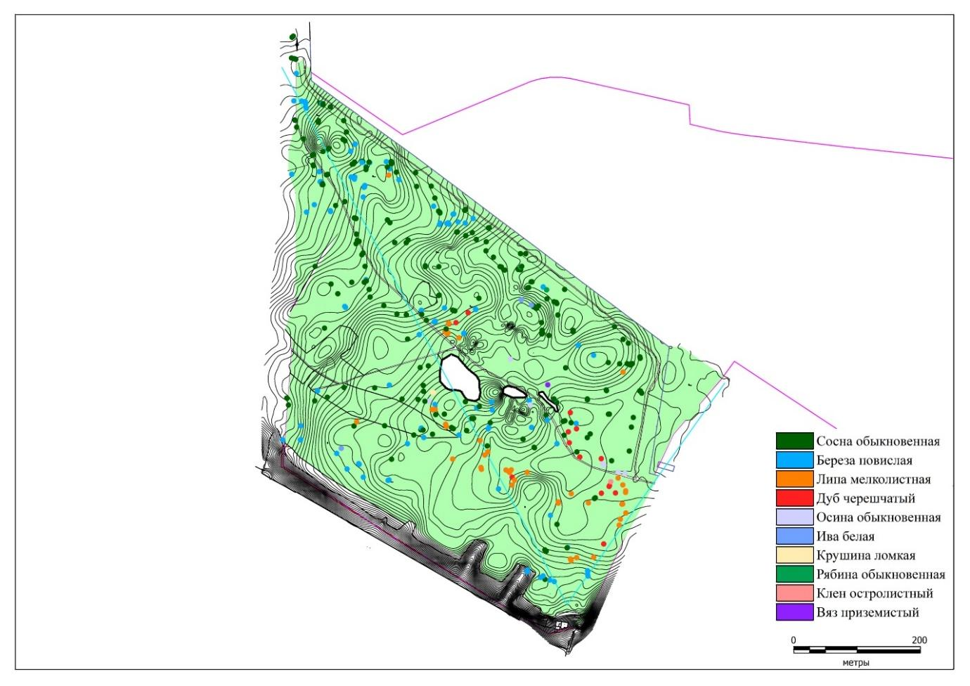
Рис. 6. Карта-схема породного состава древесно-кустарниковой растительности
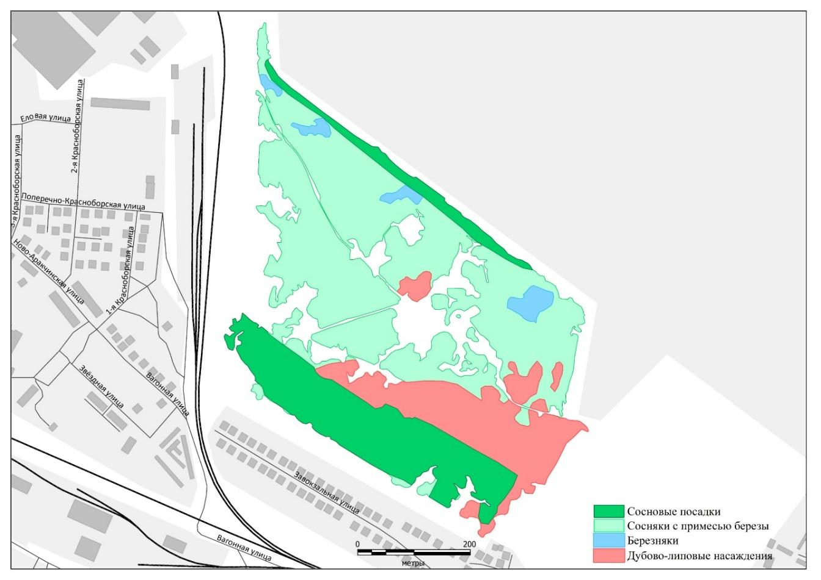
Рис. 7. Структура зеленых насаждений участка

В северной и южной частях участка (зоны I и III) произрастают искусственные насаждения сосны. Культуры сосны обыкновенной созданы по схеме: расстояние между рядами деревьев 2.5‒3.5 м, в ряду – 0.50‒0.75 м. Во всех зонах встречаются береза повислая, липа мелколистная, осина, имеющие естественное происхождение.
В составе насаждений доминируют сосна обыкновенная (54.6%) и береза повислая (26.4%) (табл. 4). Липа мелколистная (10.7%) и дуб черешчатый (3.7%) распространены в юго-восточной части лесного массива, сформированного на слоистых отложениях с чередованием песков и суглинков. Доля остальных древесных пород (вяз приземистый, осина, тополь) составляет 0.2‒1.8%.
В пределах участка выделено две группы деревьев и кустарников по категориям ценности: I категории – 215 экземпляров, II категория – 186 экземпляров (рис. 8). Все они выполняют защитные и средоформирующие функции на данной территории.
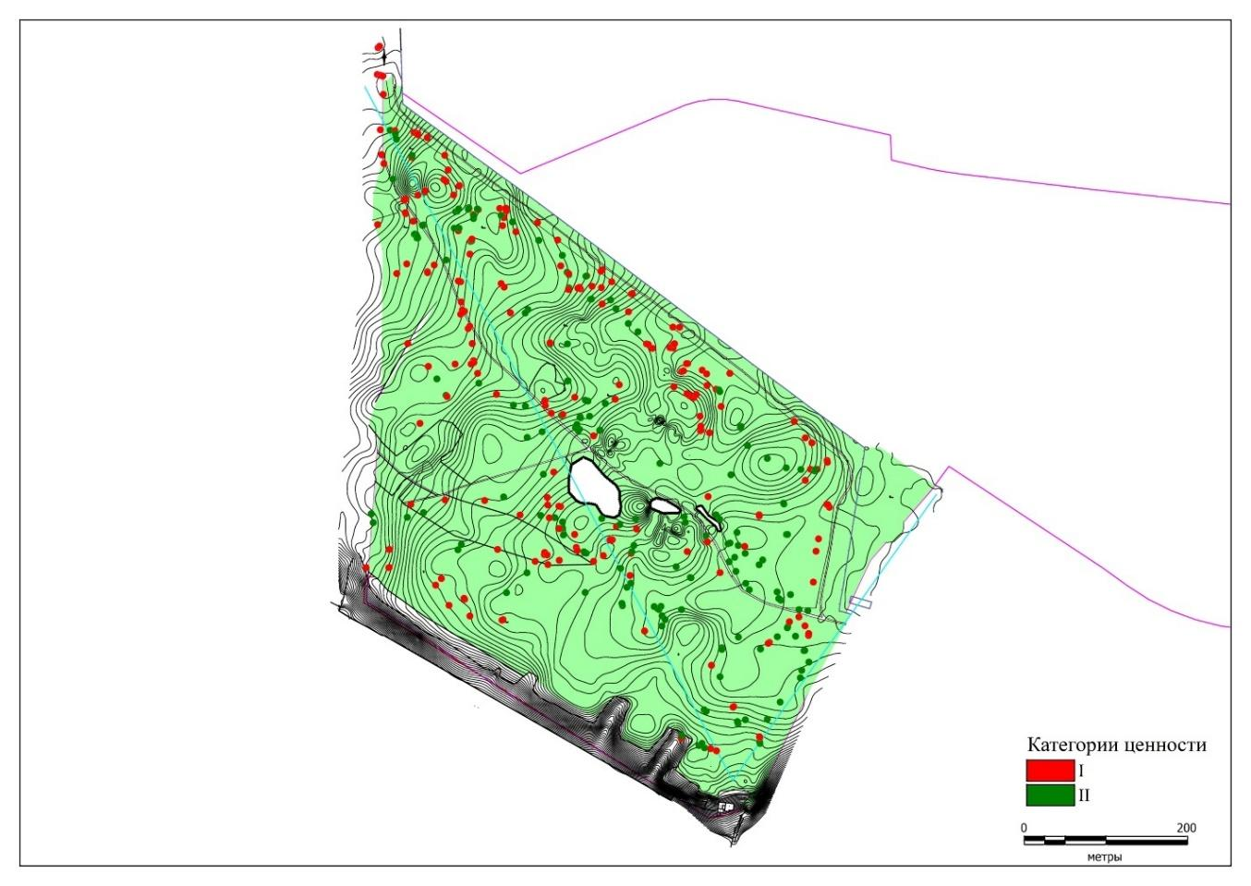
Рис. 8. Карта-схема расположения деревьев и кустарников I и II категорий ценности, рекомендованных к сохранению

Среди деревьев II категории ценности присутствуют отдельные особо ценные экземпляры дуба черешчатого и липы мелколистной диаметром 50–105 см, возраст которых достигает 100 и более лет. Это самые старые деревья данного участка, а, возможно, и всего «Экорайона». Учитывая возраст и санитарное состояние этих деревьев, их сохранение предпочтительно в условиях парковой функциональной зоны, свободной от застройки.
Важной характеристикой является высота древесных насаждений. Из общего количества рекомендованных для сохранения деревьев 96 имеют высоту ствола от 5 до 10 м, 136 – 10–15 м, 120– 15–20 м, 49 – более 20 м.
В возрастном составе 65.8% – это молодые деревья (в основном, береза и сосна) I и II классов возраста. Это означает, что по мере их роста и развития защитные и декоративные функции насаждений (при условии надлежащего ухода) будут только усиливаться, обеспечивая экологическую устойчивость территории и ее эстетическую привлекательность. Деревья III класса возраста составляют 9.5%, IV класса – 7.2%, V класса – 5.5%, VI класса – 3.2%, VII класса – 3.2%, VIII класса – 4.5%, IX класса – 1.5% от общего количества деревьев, рекомендуемых к сохранению на участке.

Санитарное состояние древесной и кустарниковой растительности
Санитарное состояние древесных и кустарниковых пород в лесном массиве определяется воздействием комплекса условий и факторов среды, в том числе температурой воздуха и количеством атмосферных осадков, особенностями почв и грунтов, зараженностью болезнями и вредителями, наличием механических повреждений, особенностями экологии растений, антропогенной нагрузкой. Для лесных фитоценозов часто характерны кривостволье, валеж, дуплистость, двувершинность, морозобойные трещины на стволах, трутовики, признаки сердцевинной гнили, в нижней части стволов – сухие и усыхающие ветки, которые снижают декоративные качества растений, привлекательность и комфортность фитоценозов. Отсутствие своевременно проведенных мероприятий по уходу и профилактике болезней и вредителей ухудшает санитарное состояние деревьев и кустарников.
Доля здоровых деревьев и кустарников различных пород на участке составляет 85.0% (табл. 5). Это свидетельствует о благоприятных для произрастания растений почвенно-грунтовых и климатических условиях.

Таблица 5. Санитарное состояние древесно-кустарниковой растительности по зонам исследования
№  п/п | Вид | Коли-чество,  экз. | Санитарное состояние
№  п/п | Вид | Коли-чество,  экз. | здоровое |  | ослабленное
№  п/п | Вид | Коли-чество,  экз. | экз. | % | экз. | %
Зона I
1 | Береза повислая | 49 | 45 | 91.8 | 4 | 8,2
2 | Дуб черешчатый | 9 | 4 | 44.4 | 5 | 55,6
3 | Ива козья | 2 | 2 | 100
4 | Вяз приземистый | 1 | 1 | 100
5 | Липа мелколистная | 7 | 4 | 57.1 | 3 | 42,9
6 | Осина (Тополь дрожащий) | 3 | 3 | 100
7 | Рябина обыкновенная | 2 | 2 | 100
8 | Сосна обыкновенная | 146 | 130 | 89.0 | 16 | 11,0
9 | Тополь бальзамический | 2 | 1 | 50.0 | 1 | 50,0
 | Итого | 221 | 192 | 86.9 | 29 | 13.1
Зона II
1 | Береза повислая | 27 | 24 | 88.9 | 3 | 11.1
2 | Крушина ломкая | 2 | 2 | 100
3 | Липа мелколистная | 5 | 3 | 60.0 | 2 | 40.0
4 | Осина (Тополь дрожащий) | 3 | 2 | 66.7 | 1 | 33.3
5 | Сосна обыкновенная | 51 | 42 | 82.4 | 9 | 17.6
 | Итого | 88 | 73 | 83.0 | 15 | 17.0
Зона III
1 | Береза повислая | 30 | 26 | 86.7 | 4 | 13.3
2 | Дуб черешчатый | 6 | 3 | 50.0 | 3 | 50.0
3 | Ива козья | 1 | 1 | 100
4 | Клен остролистный | 1 | 1 | 100
5 | Липа мелколистная | 31 | 25 | 80.6 | 6 | 19,4
6 | Осина (Тополь дрожащий) | 1 | 1 | 100
7 | Сосна обыкновенная | 22 | 19 | 86.4 | 3 | 13,6
 | Итого | 92 | 76 | 82.6 | 16 | 17,4
Всего |  | 401 | 341 | 85.0 | 60 | 15.0

В зоне I (см. рис. 4) количество деревьев без признаков ослабления (здоровое состояние) составляет 86.9%, в зоне II – 83.0%, в зоне III – 85.0% (табл. 5). Доля ослабленных деревьев и кустарников, но находящихся в удовлетворительном состоянии, колеблется в интервале 13.1–17.4% с наибольшими значениями в зоне III, где распространены высоковозрастные (70–100 лет) деревья дуба черешчатого и липы мелколистной. В этих широколиственных насаждениях отмечены усыхающие и сухие ветви значительного диаметра.
Рекомендованные к сохранению экземпляры деревьев березы и сосны преимущественно прямоствольные, полнодревесные. Часть деревьев отличает дуплистость в комлевой их части. Как положительный фактор — это явление способствует расселению различных видов птиц, устраивающих гнезда в дуплах деревьев.
Деревья сосны в густых естественных и искусственных насаждениях отличает малый для соответствующей высоты (6–23 м, в среднем 12 м) диаметр ствола (11–43 см, в среднем 19 см).

Обеспечение защитных и средообразующих функций древесно-кустарниковой растительности участка

Участок расположен на второй боровой надпойменной террасе р. Волга, сложенной песчаными отложениями и сформированными на них почвами. Почвы участка – дерново-подзолистые с маломощным гумусовым горизонтом. На части участка почвенный покров отсутствует. Почвы участка отличает низкая устойчивость к водной и ветровой эрозии.
Для защиты легких почв на эрозионно опасных участках рельефа обычно производят линейные посадки сосны, которая хорошо адаптирована к сухим и бедным песчаным почвам и грунтам, и формирует мощную корневую систему, защищающую поверхностные слои от размыва и раздувания ветром. Посадки имеют важное средообразующее значение: по мере роста и развития они формируют экосистемы, благоприятные для жизни человека и животных.
Анализ разновременных снимков показывает (рис. 9), что до 2008 г площадь зарастания участка древесно-кустарниковой растительностью не превышала 30% от общей площади.
В 2006–2007 гг. в южной части участка были выполнены защитные рядовые посадки сосны обыкновенной, которые к настоящему времени достигли средней высоты 11 м. Учитывая значительные перепады высот, сформированные здесь защитные лесонасаждения из сосны обыкновенной будут обеспечивать устойчивость ландшафта к проявлениям водной эрозии и одновременно выполнять ветрозащитную функцию. Суммарная площадь крон деревьев, рекомендованных к сохранению, составляет ~3600 м², то есть около 12% от общей площади участка, что соответствует среднегородским значениям

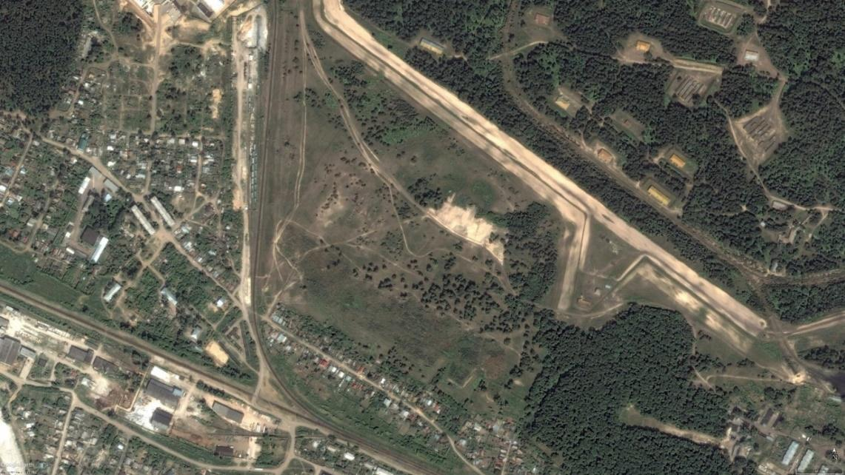
2008 год
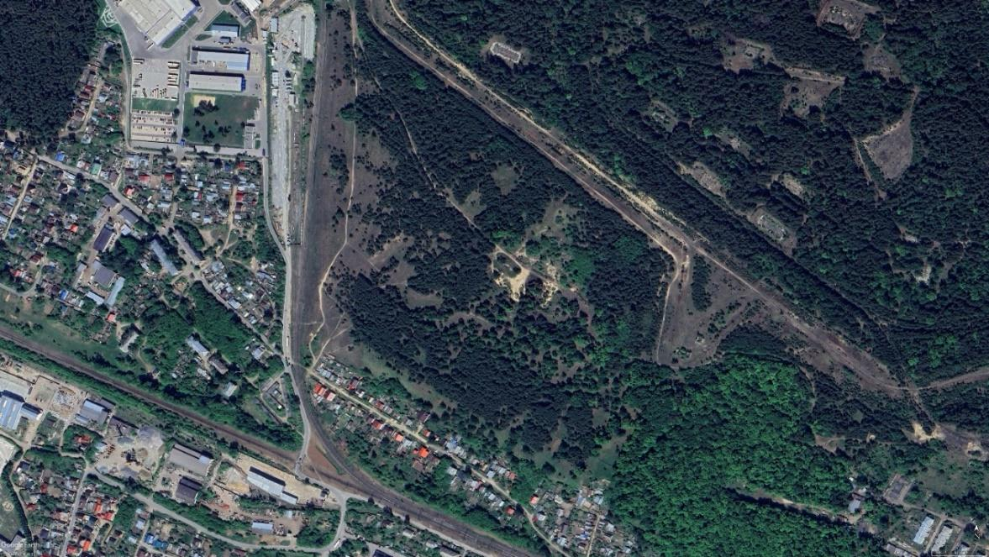
2023 год
Рис. 9. Динамика зарастания участка (2008‒2023)
(www. GoogleEarth)
Хвойные породы деревьев (сосна, ель) эффективнее, чем широколиственные, очищают воздух от газообразных загрязнителей, в том числе от таких опасных канцерогенов как полициклические ароматические углеводороды. Широколиственные породы деревьев (тополь, липа, береза, дуб, вяз) способны активно очищать воздух от тонкодисперсных пылевых частиц. При этом хвойные деревья имеют еще одно преимущество перед лиственными как очистители воздуха: они «работают» круглый год.
СП 42.13330.2016 выдвигается требование предусматривать непрерывную систему озелененных территорий общего пользования и других открытых пространств в увязке с природным каркасом. Суммарная площадь озелененных территорий общего пользования должна быть не менее 16 м²/чел. Существующие массивы городских лесов допускается преобразовывать в лесопарки и относить дополнительно к озелененным территориям общего пользования из расчета 6 м²/чел, а для жилых районов крупных городов этот норматив составляет до 11 м²/чел. При этом подчеркивается важность сохранения и улучшения сложившихся ландшафтов, обеспечивая их пространственную взаимосвязь с природными экосистемами. При размещении парков следует максимально сохранять участки с существующими насаждениями.
Для обеспечения потенциала защитной средообразующей функции существующих древесных лесных насаждений п. Аракчино необходимо сохранить восточный участок лесного массива шириной ~50 м (участок II) (рис. 10), который сформирован в основном лиственными породами (дуб, липа, береза) высотой до 20 м. Кроме того, предлагается сохранить в виде единого лесного массива существующие защитные полосы искусственных сосновых насаждений в северной (участок III, ширина 10 м, площадь 0.66 га) и южной (участок I, ширина 50 м, площадь 2.53 га) частях исследуемого участка (рис. 10). Все три участка одновременно будут выполнять стабилизирующую, средоформирующую и защитную функции.
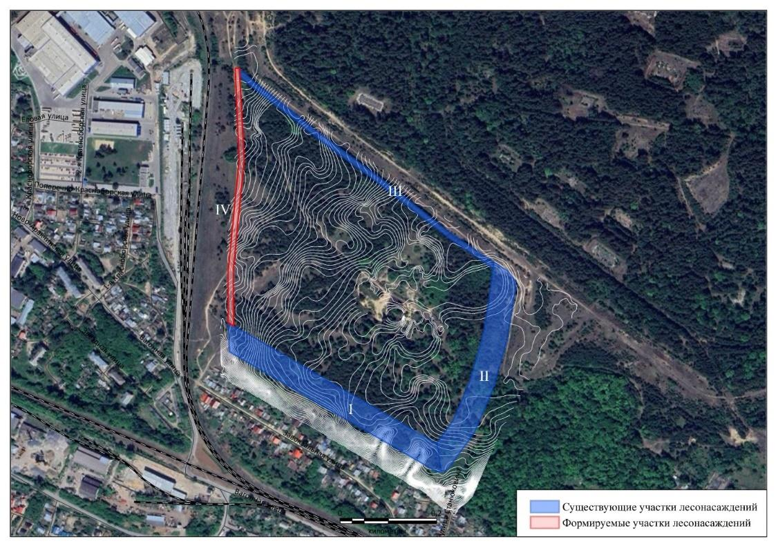
Рис. 10. Зонирование защитных лесных полос

Рекомендуем выполнить искусственные посадки сосны шириной не менее 10 м в западной части участка со стороны железной дороги на площади 0.52 га (участок IV) (рис. 10), что дополнительно обеспечит комплекс защитных экологических функций в жилом массиве, в том числе от шумового загрязнения.
Таким образом, суммарная площадь защитных лесных насаждений составит 5.81 га.

ВЫВОДЫ

1) Зеленые насаждения исследуемого участка занимают площадь 24.9 га и представлены хвойными и лиственными формациями естественного и искусственного происхождения. Фитоценозы характеризуются разнообразием древесно-кустарниковой растительности. Здесь отмечено 7 видов древесных и 4 вида кустарниковых растений: береза повислая, дуб черешчатый, ива козья, клен остролистный, крушина ломкая, липа мелколистная, осина (тополь дрожащий), рябина обыкновенная, сосна обыкновенная, вяз приземистый (мелколистный), тополь бальзамический. Доминирующее положение в структуре зеленых насаждений (79.5%) занимает сосна обыкновенная.
2) Количество здоровых деревьев I и II категорий на участке составляет 85.0%, что свидетельствует о благоприятных почвенно-экологических и климатических условиях территории.
3) По результатам исследования выделен 401 экземпляр деревьев и кустарников, рекомендованных к сохранению, I и II категории ценности, из которых 393 древесных и 8 кустарниковых форм. Для обеспечения защитной средообразующей функции лесных насаждений необходимо сохранить восточный участок лесного массива шириной 50 м, а также защитные полосы искусственных сосновых насаждений в северной и южной частях исследуемого участка.

ЛИТЕРАТУРА

- Атрощенко О.А. Лесная таксация. Минск: БГТУ, 2009. 468 с.
- Булыгин Н.Е., Ярмишко В.Т. Дендрология. М.: МГУЛ, 2002. 528 с.
- Верхунов П.М., Черных В.Л. Таксация леса. Йошкар-Ола: Марийский государственный технический университет, 2007. 396 с.
- Гаянов А.Г. Леса и лесное хозяйство Республики Татарстан. Казань: Идел-Пресс, 2001. 236 с.
- Лесной план Республики Татарстан. Казань, 2008. 315 с.
- О благоустройстве и озеленении города. Решение Казанской городской Думы от 8.06.2006 г. №2-9 (в ред. Решения Казанской городской Думы от 16.07.2010 №12-52).
- ОСТ 56-69-83. Площади пробные лесоустроительные. Метод закладки.
- Отчет по ГК № 20 МЭ-4с от 14.02.2020 г. «Ведение системы расчетного мониторинга за состоянием атмосферного воздуха для выявления источников загрязнения, деятельность которых является причиной повышенной загазованности атмосферного воздуха в городе Казани». Казань: ИПЭН АН РТ, 2020. 247 с.
- Правила санитарной безопасности в лесах. Утв. постановлением Правительства Российской Федерации от 9 декабря 2020 года №2047.
- Программа и методика биогеоценологических исследований / Под ред. В.Н. Сукачева, Н.В. Дылиса. М.: Наука, 1966. 334 с.
- СанПиН 1.2.3685-21. Гигиенические нормативы и требования к обеспечению безопасности и (или) безвредности для человека факторов среды обитания.
- СанПиН 2.1.3684-21. Санитарно-эпидемиологические требования к содержанию территорий городских и сельских поселений, к водным объектам, питьевой воде и питьевому водоснабжению, атмосферному воздуху, почвам, жилым помещениям, эксплуатации производственных, общественных помещений, организации и проведению санитарно-противоэпидемических (профилактических) мероприятий.
- СП 42.13330.2016. Градостроительство. Планировка и застройка городских и сельских поселений (утв. приказом Министерства строительства и жилищно-коммунального хозяйства РФ от 30 декабря 2016 г. N 1034/пр)
- Фролова В.А. Оценка эстетических достоинств природных ландшафтов // Вестник МГУ. Сер. 5. География. 1994. №2. С. 27‒33.

